2023年下半年同力申硕答辩通过后需办理的事项
学位办 2023年11月3日

一、向所在院系提交用于查重的最终定稿的电子版学位论文
时间遵从院系老师，格式等依照“管理制度”栏的《学位论文学术规范检测暂行办法》。
二、向学位办提交今年6月答辩资审时的纸质材料(报名表、导师推荐表、单位审查表)
三、向学位办提交纸质学位论文3本
1.封面
（1）模板从官网“硕博培养”“学位管理”的“同等学力申请硕士学位”下载。
（2）封面填写内容注意
分类号：从www.ztflh.com查找；
资格证号：在现场资审时学位办打印给大家的资格合格证的编号；
学院：咨询院系老师，或者查看中国社会科学院大学官网各个学院的介绍；
答辩委员会成员名单：咨询院系老师；
时间：答辩日期为实际日期，底部时间统一为2023年9月。
（3）打印封面用淡黄色纹纸，打印时核查封面样式是否发生了变化，不要出现乱码。
2.授权书页
（1）模板从官网“硕博培养”“学位管理”的“管理制度”下载。
（2）自己签名和导师签名都需手写，不接受电子签名。填写实际签名日期。此项请重点检查，若无手写签名，需重新邮寄论文。
四、关于上述二和三涉及到材料的提交方式
（1）统一提交给院系老师；
（2）EMS：北京市朝阳区望京中环南路1号，中国社会科学院大学望京校区，行政楼209办公室收，010-69386194。
不接受除EMS之外的其它快递邮寄方式
五、将本科毕业证和学士学位证的视频发送至xwbtls@ucass.edu.cn做验证
要求：各5秒即可，略显动态，钢印清晰可识别；打包发送，邮件名称为“院系+姓名”。
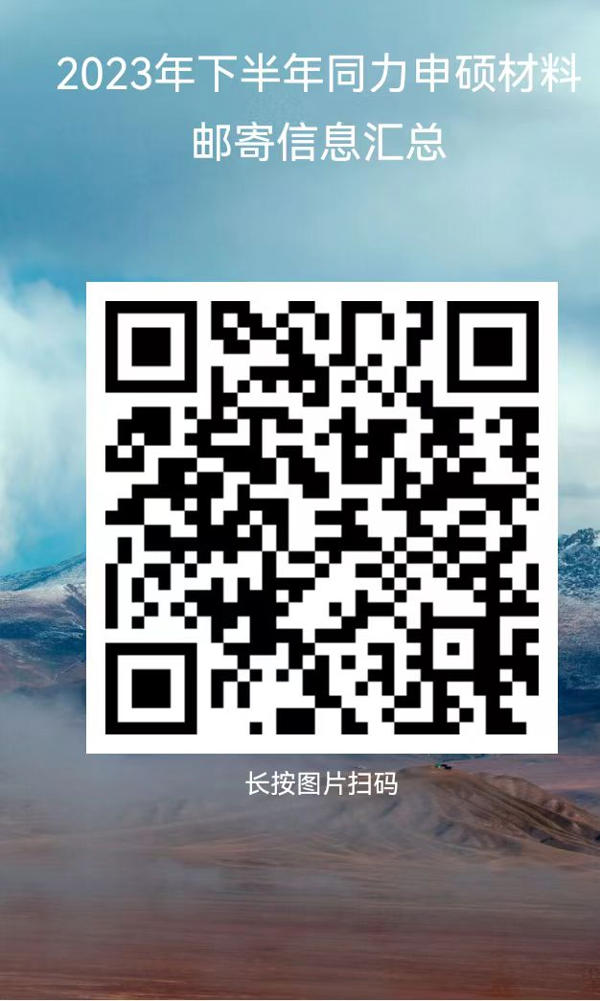
六、填写通讯地址
扫码填报本人准确详细的通讯地址，用于学位办EMS寄送学位证
和学位档案。务必保证手机号和地址的准确性。
七、向图书馆提交存档的电子版学位论文
具体要求另见网上此通知下方的《关于同等学力学位论文电子版
提交说明(2023)》和《同等学力学位论文信息表(2023)》。
八、核定学信网的成绩和学位证照片
11月8日至13日完成。成绩对照院考平台http://zzy.ucass.edu.cn的成绩。若学信网的照片(的大小和清晰度)不适于打印硕士学位证书，学位办将电话通知更换。
以上二至七项，在11月15日前完成。
九、在学信网上填报学位申请信息
11月10日至15日，在“学信网”“快速入口”栏点击“全国同等学力人员申请硕士学位管理工作信息平台”，在“申请人登录”处登录。先填报“申请论文答辩资格”，待学位办审核后“填报论文信息”，再待学位办审核通过后即完成。
完成以上八项，方可进行第九项等学位授予工作。
十、接收学位证和学位档案
学位办在2024年1月1日后通过EMS邮寄（暂定）。

